Payeer для Woocommerce (CMS WordPress)

Войдите в панель администратора и в меню слева выберите “Плагины” (Plugins)
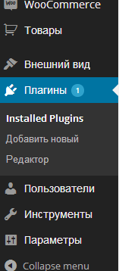
Нажмите на кнопку “добавить новый”
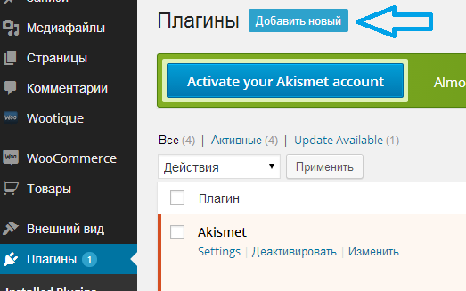

Выберите пункт “загрузка”
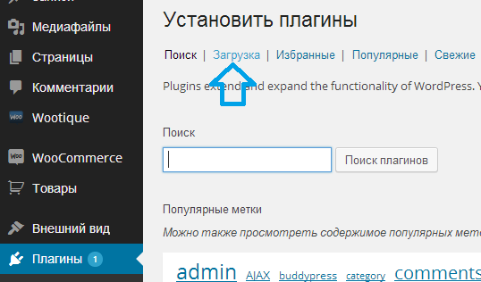
Нажмите “выбрать файл” и выберите в проводнике архив payeer.zip
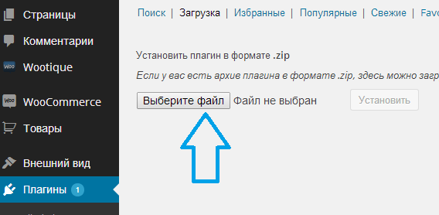
После этого нажмите кнопку “Установить”
Дождитесь пока плагин установится и появится уведомление об успешном завершении установки
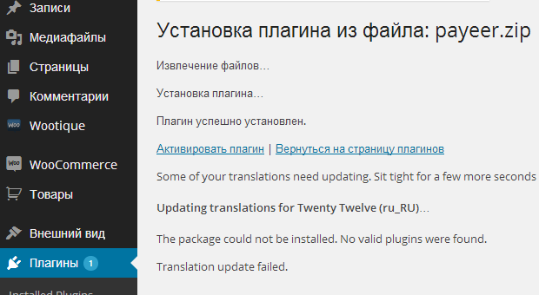

На странице подтверждения установки кликните “Активировать плагин”. Дождитесь активации
После этого зайдите в настройки woocommerce
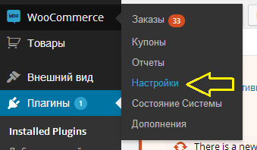
И выберите в кладку “Оплата”, в списке платежных систем откройте Payeer
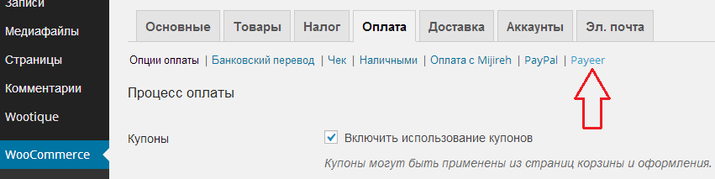

Заполните все необходимые поля, укажите название (Payeer), установите галочку включен, чтобы система была доступна на сайте.
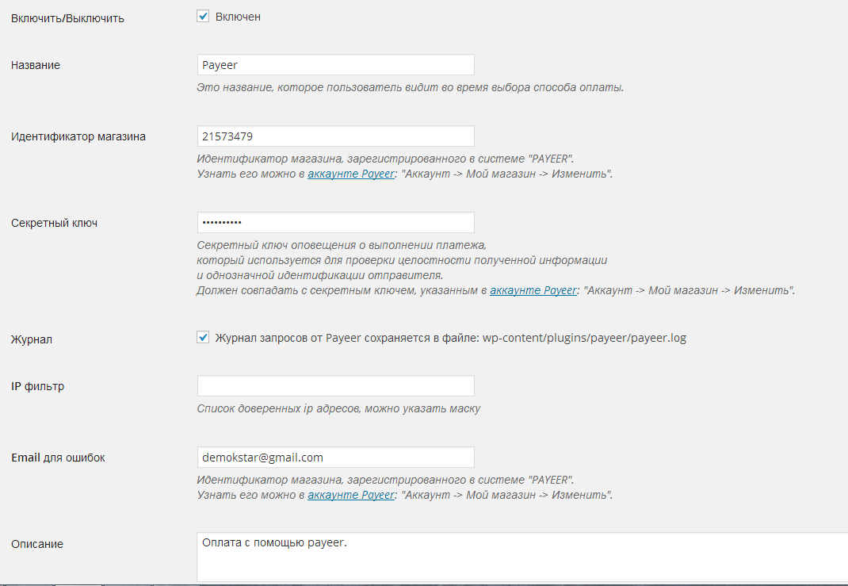

Обязательно заполните поля:
Идентификатор магазина - id вашего магазина в системе Payeer.com (можно узнать в личном кабинете)
Секретный ключ – секретный ключ вашего магазина, также выдается вам при регистрации в системе,
Если вы установите галочку на Журнале, то будет записана основная информация по ордерам,
Вы можете указать список всех доверенных ip-адресов серверов через запятую. Также вы можете указать маску вместо ip-адреса. Если поле остается пустым, то проверка по доверенным ip-адресам не осуществляется.
Например:
192.168.71.87, 192.165.83.17, 192.178.34.15
Или 192.*.71.87, 192.165.83.*, 192.*.34.15
Или *.*.*.* - доступны все ip-адреса

Укажите email на который будет присылаться уведомления в случае ошибки платежа. В письме будет указана причина и основная информация о платеже.
Затем, укажите URL адреса в “аккаунте Payeer -> мой магазин”
(https://payeer.com/account/) нажмите на значок изменить
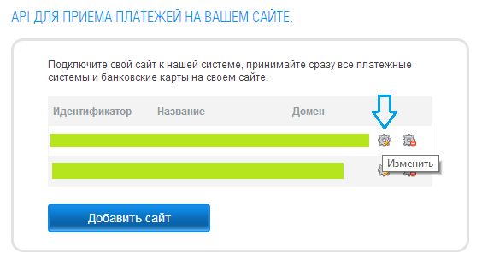
И измените соответствующие поля

Status URL http:// *****/?wc-api=wc_payeer&payeer=result
Success URL http:// *****/?wc-api=wc_payeer&payeer=calltrue
Fail URL http:// *****/?wc-api=wc_payeer&payeer=callfalse
Где ***** - это ваш домен

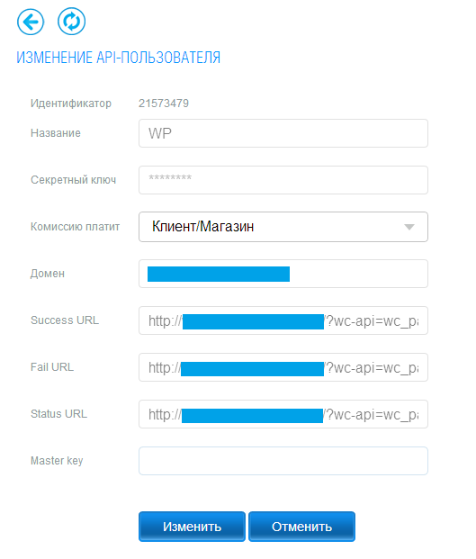
После – введите Master Key и нажмите “Изменить”.
Модуль Payeer для CMS WordPress (woocommerce) настроен.

